
ЧЕЛЯБИНСКАЯ ОБЛАСТЬ

СОБРАНИЕ ДЕПУТАТОВ
ЗЛАТОУСТОВСКОГО ГОРОДСКОГО ОКРУГА

456200, г. Златоуст, ул. Таганайская, 1, тел. 62-04-96, 62-17-76, 62-16-34
Р Е Ш Е Н И Е
№ 59-ЗГО от 01.12.2014 г.
О внесении изменений в Генеральный план города Златоуста и Правила землепользования и застройки города Златоуста, утвержденные решением Собрания депутатов Златоустовского городского округа от 02.03.2007г. № 10-ЗГО

В соответствии с Градостроительным кодексом Российской Федерации, Федеральным законом «Об общих принципах организации местного самоуправления в Российской Федерации», Уставом Златоустовского городского округа, в связи с поступившим предложением ООО «Уралпромдеталь» о внесении изменений в градостроительное зонирование территории города, учитывая заключение о результатах публичных слушаний от 30.10.2014 г. по проекту «Градостроительное обоснование внесения изменений в «Правила землепользования и застройки территории» (Раздел «Градостроительное зонирование территории города») (Шифр: 0060-14), Собрание депутатов Златоустовского городского округа решает:

1. Утвердить изменения в Генеральный план города Златоуста и Правила землепользования и застройки города Златоуста:
- увеличение территориальной зоны 03 52 13 Г.1. (промышленная зона);
- уточнение габаритов и границ территориальных зон 03 52 11 А.1.; 03 52 12 А.1. и 03 52 09 Г.2.;
- сохранение остальных территориальных зон без изменения (в границах и по функциональному использованию).
Предлагаемые изменения относятся к земельному участку примерной площадью 21000 кв.м, расположенного по адресному ориентиру: г. Златоуст, с левой стороны автодороги пр. Мира - пос. Балашиха, примыкая с западной стороны к земельному участку с кадастровым номером 74:25:0310001:50, для строительства производственной базы (в соответствии с приложениями 1, 2).
2. Опубликовать настоящее решение в официальных средствах массовой информации и разместить на официальном сайте Златоустовского городского округа в сети «Интернет».
3. Организацию выполнения настоящего решения возложить на комиссию по промышленности, предпринимательству и строительству.

Председатель Собрания депутатов
Златоустовского городского округа П.Н. Варганов

Приложение 1
к решению Собрания депутатов
Златоустовского городского округа
от 01.12.2014 г. №59-ЗГО

Юго-Восточный планировочный район (03), градостроительная зона 03 52
Вносимое изменение в «Правила землепользования и застройки территории
г. Златоуста»

Границы  квартала | Характер  вносимых изменений | Номер градостроительной зоны | Градостроительный индекс подзоны
Границы  квартала | Характер  вносимых изменений | Номер градостроительной зоны | действующее  зонирование | с учетом  изменений
1 | 2 | 3 | 4 | 5
адресный ориентир: Земельный участок примерной площадью 21000 кв. м, расположенный по адресному ориентиру: г. Златоуст, с левой стороны автодороги пр. Мира - пос. Балашиха, примыкая с западной стороны к земельному участку с кадастровым номером 74:25:0310001:50, для строительства производственной базы | Увеличение территориальной зоны  03 52 13 Г.1. (промышленная зона)  Уточнение габаритов и границ территориальных зон 03 52 11 А.1.;  03 52 12 А.1. и 03 52 09 Г.2.  Сохранение остальных территориальных зон без изменения (в границах и по функциональному использованию) | 03 52 | 03 52 11 А.1.  03 52 12 А.1.  03 52 09 Г.2. | 03 52 13 Г.1.

Примечание: На «Карте градостроительного зонирования территории города» и в пояснительной записке приняты следующие обозначения:

03 52 13 Г.1.
вид территориальной зоны
__________№ территориальной зоны
№ градостроительной зоны по «Карте градостроительного зонирования»
№ планировочного района по «Генеральному плану города»

Приложение 2
к решению Собрания депутатов
Златоустовского городского округа
от 01.12.2014 г. № 59-ЗГО

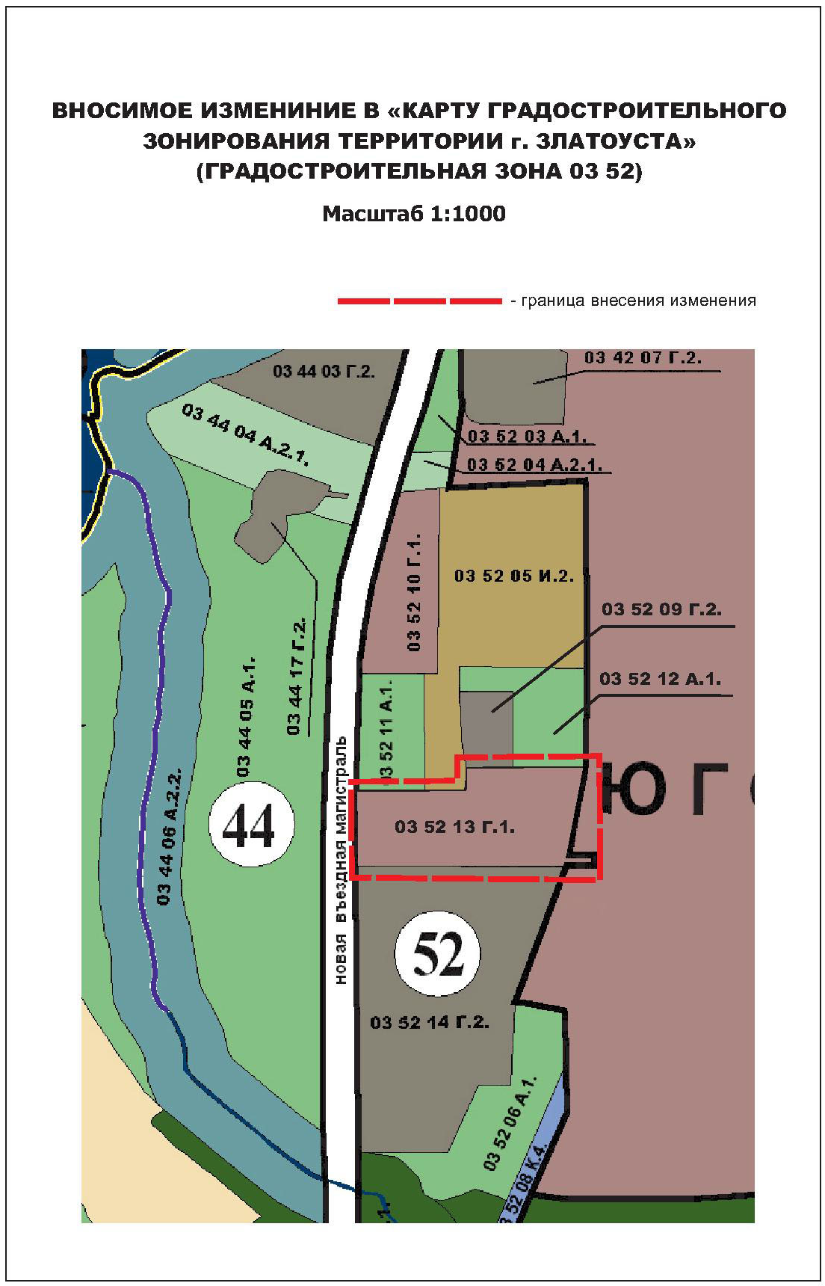

Глава Златоустовского городского округа В.А. Жилин

